**MANUAL DE USUARIO**

**TAXATION SMART**

**GESTIÓN DE DECLARACIONES**

**TABLA DE CONTENIDO**

**Pág.**

GESTIÓN DE DECLARACIONES 3

1. Gestión de Declaraciones 3

1.1. Acceso a la opción 3

1.2. Funcionalidad 4

1.2.1. Estado: Autorizada 4

1.2.2. Estado: Presentada 10

1.2.3. Estado: Aplicada 13

**MANUAL DE USUARIO – GESTIÓN DE DECLARACIONES**

**INFORMATICA Y TRIBUTOS S.A.S**

Todos los derechos reservados. Ninguna parte de esta obra puede ser reproducida de ninguna forma o por cualquier medio - gráfico, electrónico mecánico, incluyendo fotocopias, grabación o almacenamiento de información y sistemas de recuperación de información - sin la autorización por escrito de la editorial.

Los productos que se mencionan en este documento pueden ser marcas comerciales y/o marcas registradas de sus respectivos propietarios. El editor y el autor no pretenden estas marcas.

Si bien todas las precauciones se han tomado en la preparación de este documento, el editor y el autor no asumen responsabilidad alguna por errores u omisiones, ni de daños que resulten del uso de la información contenida en este documento o del uso de programas y código fuente que pueden que lo acompañen. En ningún caso, el editor y el autor serán responsables de ninguna pérdida de beneficios o cualquier otro daño comercial causado o presuntamente causado directa o indirectamente por este documento.

# GESTIÓN DE DECLARACIONES

A continuación, este manual detalla la funcionalidad de la opción **Gestión de Declaraciones** en el Portal Ciudadano, donde los contribuyentes pueden visualizar sus declaraciones realizadas. Además, es posible consultar las vigencias de las declaraciones, el periodo correspondiente, el tipo de declaración y su estado actual.

**Estados declaraciones:**

* **Autorizada:** Las declaraciones en este estado indican que están preparadas para el proceso de pago y cuentan con su respectivo código de barras.
* **Presentada:** Este estado es crucial, ya que indica que la declaración se encuentra en el proceso de registro del pago.
* **Aplicada:** Este estado indica que la declaración ha sido previamente pagada en su totalidad y que el proceso correspondiente ha concluido de manera satisfactoria, sin necesidad de realizar más acciones adicionales.

# Gestión de Declaraciones

# Acceso a la opción

Para acceder al portal ciudadano clic [aquí](https://santamarta.taxationsmart.co/ords/f?p=150000:1:11561954498198:::1:F_CDGO_CLNTE:47001).

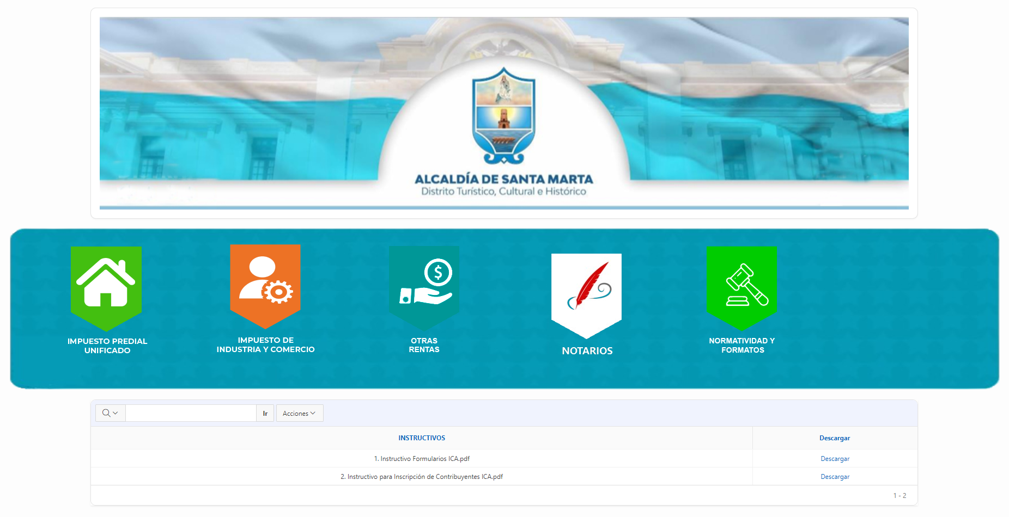

*Imagen 1 - Portal Ciudadano*

# Funcionalidad

# Estado: Autorizada

Para realizar el pago de las declaraciones cuyo estado es autorizada seguir los siguientes pasos:

Clic a la opción **‘Impuesto De Industria Y Comercio’:**

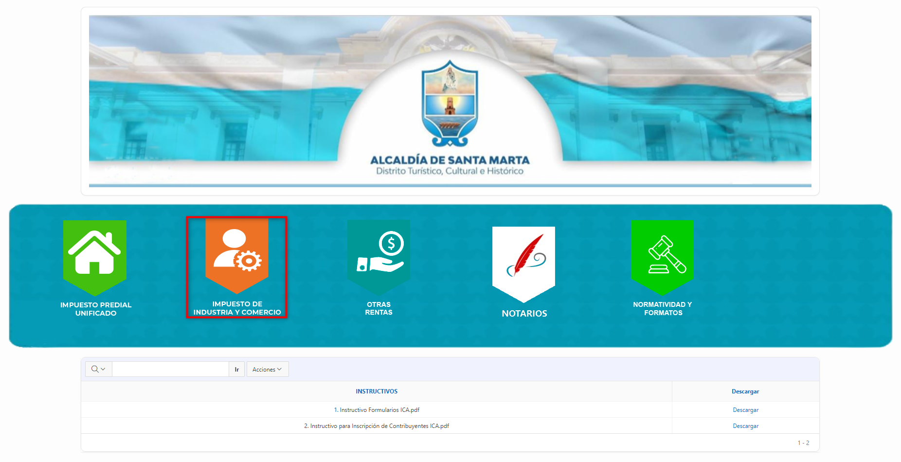

*Imagen 2 - Portal Ciudadano: Opción Impuesto De Industria Y Comercio*

A continuación, se visualizan las opciones del **Impuesto De Industria Y Comercio:**

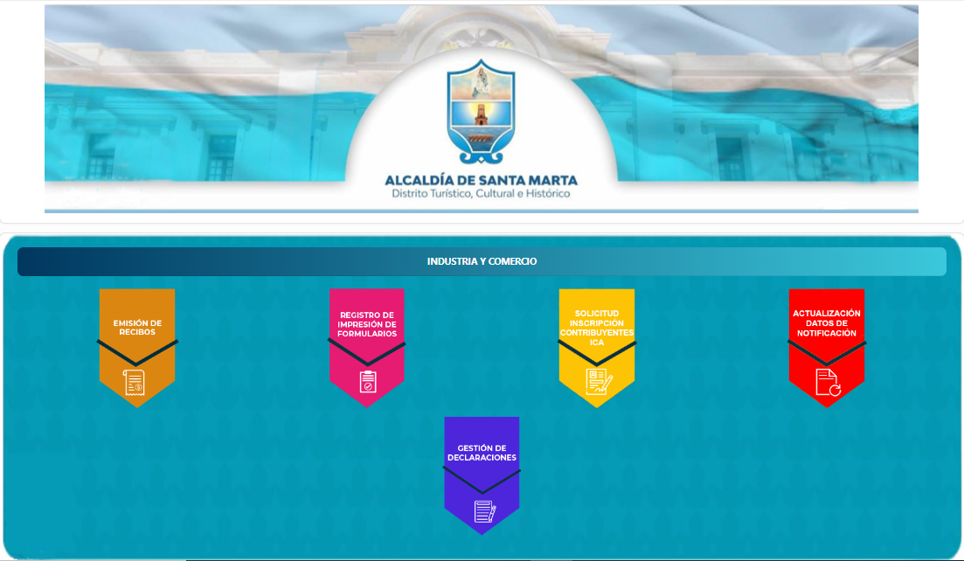

*Imagen 3 - Impuesto de Industria Y Comercio*

Para consultar las declaraciones, realizar los siguientes pasos:  
Clic a la opción **‘Gestión de declaraciones’**

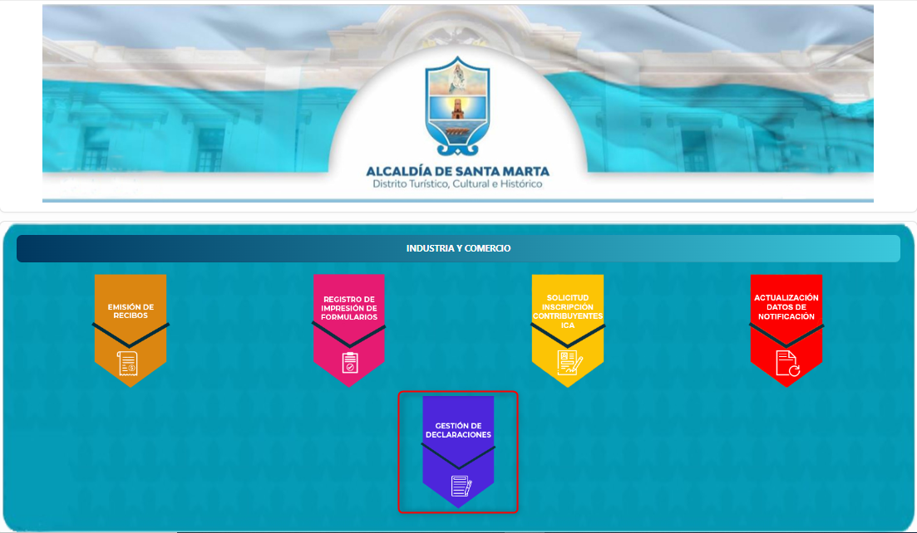  
*Imagen 4 - Registro e Impresión de Formularios.*

A continuación, el sistema solicita iniciar sesión:

1. Ingresar **Usuario.**
2. Ingresar **Clave.**
3. Clic .

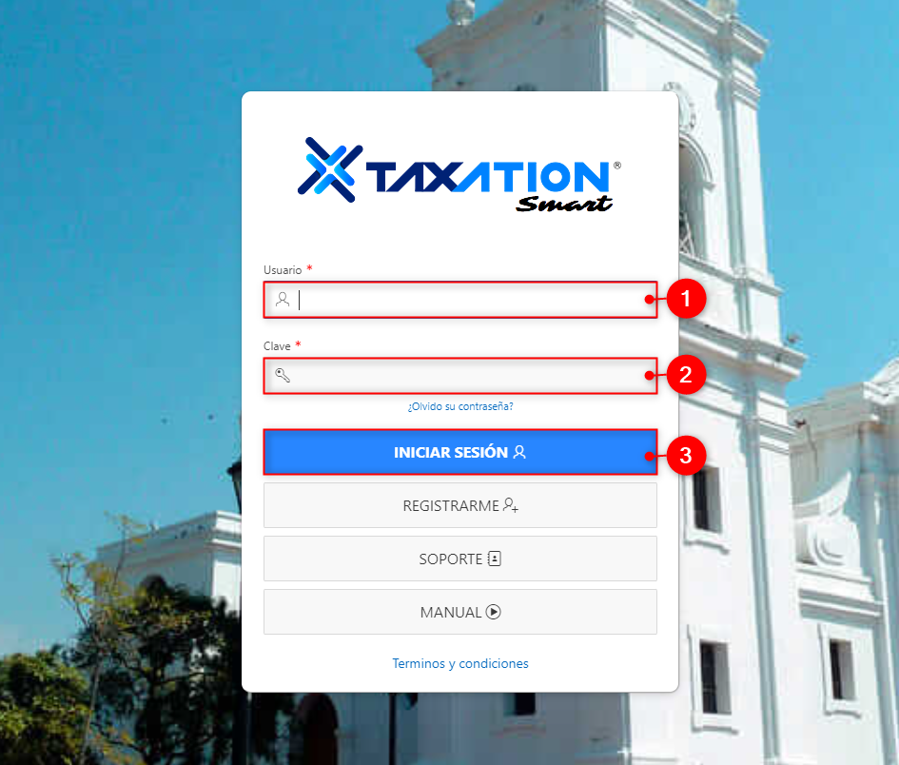

*Imagen 5 – Iniciar Sesión.*

1. Ingresar **Identificación.**
2. Clic .

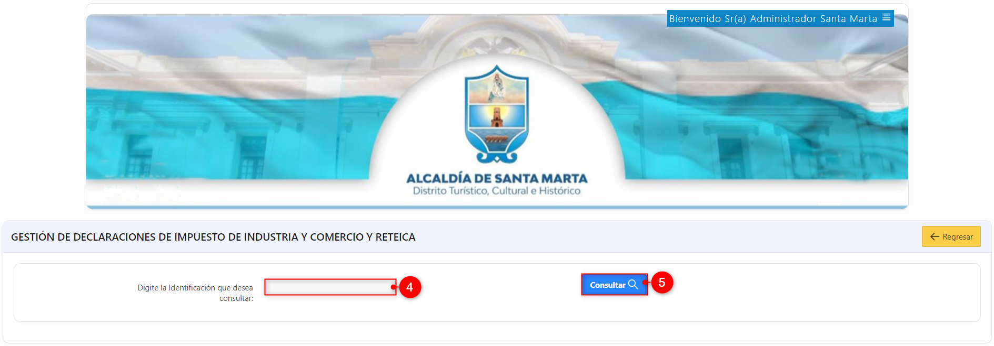

*Imagen 6 – Gestión de Declaraciones de ICA.*

Se visualizan las declaraciones asociadas a la identificación**:**

1. Clic en el consecutivo de la declaración autorizada.

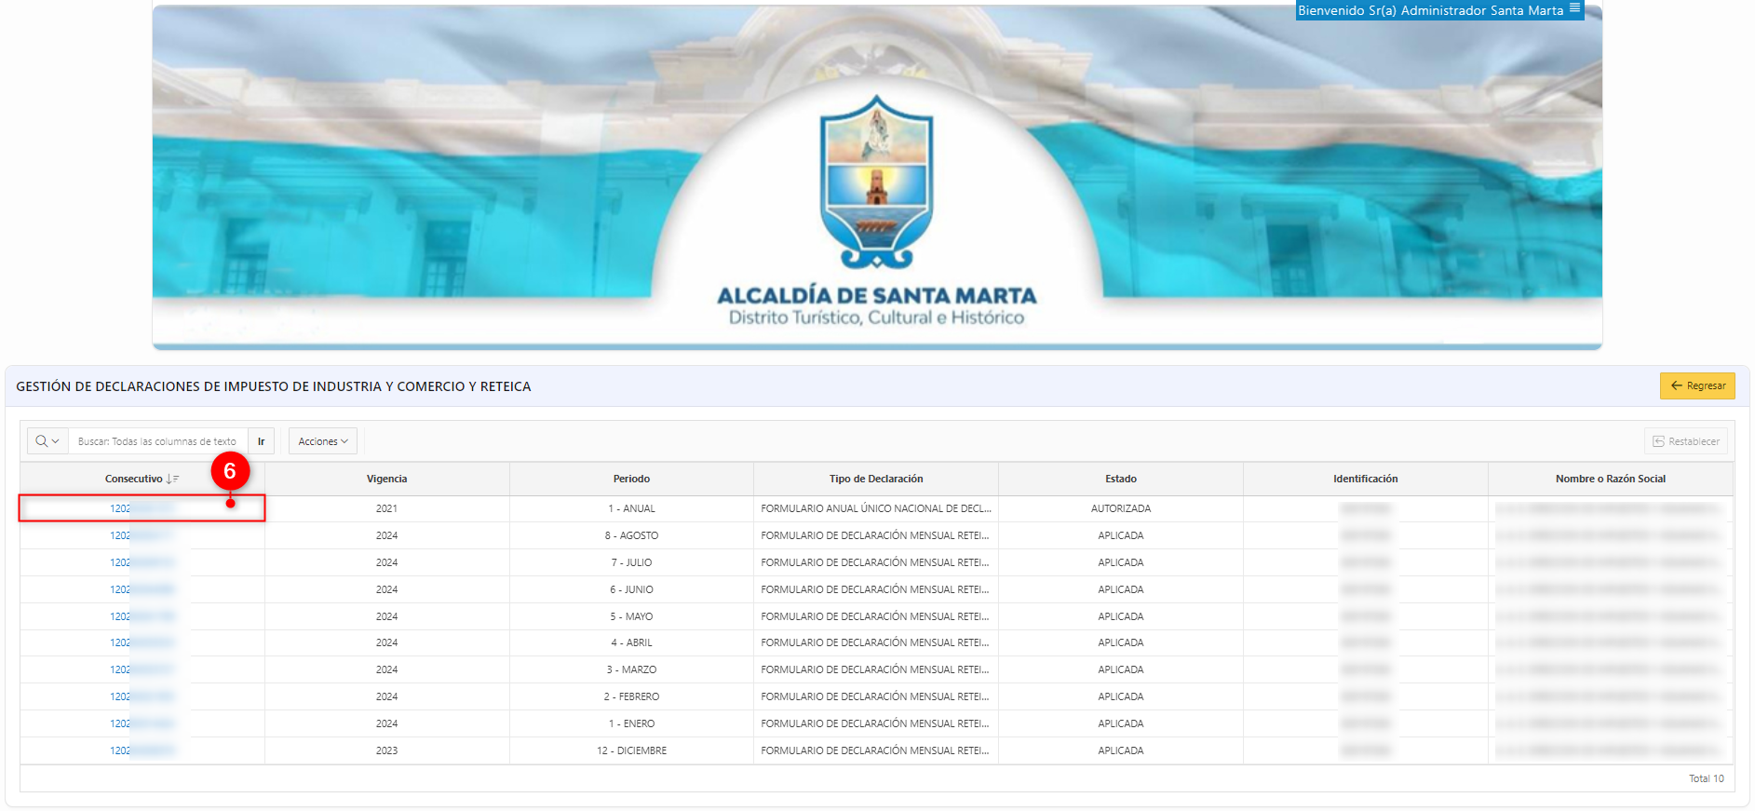

*Imagen 7 – Declaración Autorizada.*

Al continuar, se visualiza la declaración con su respectiva información; tipo declaración, año gravable, información del contribuyente, base gravable y el resto del contenido:

1. Clic  para realizar el pago.

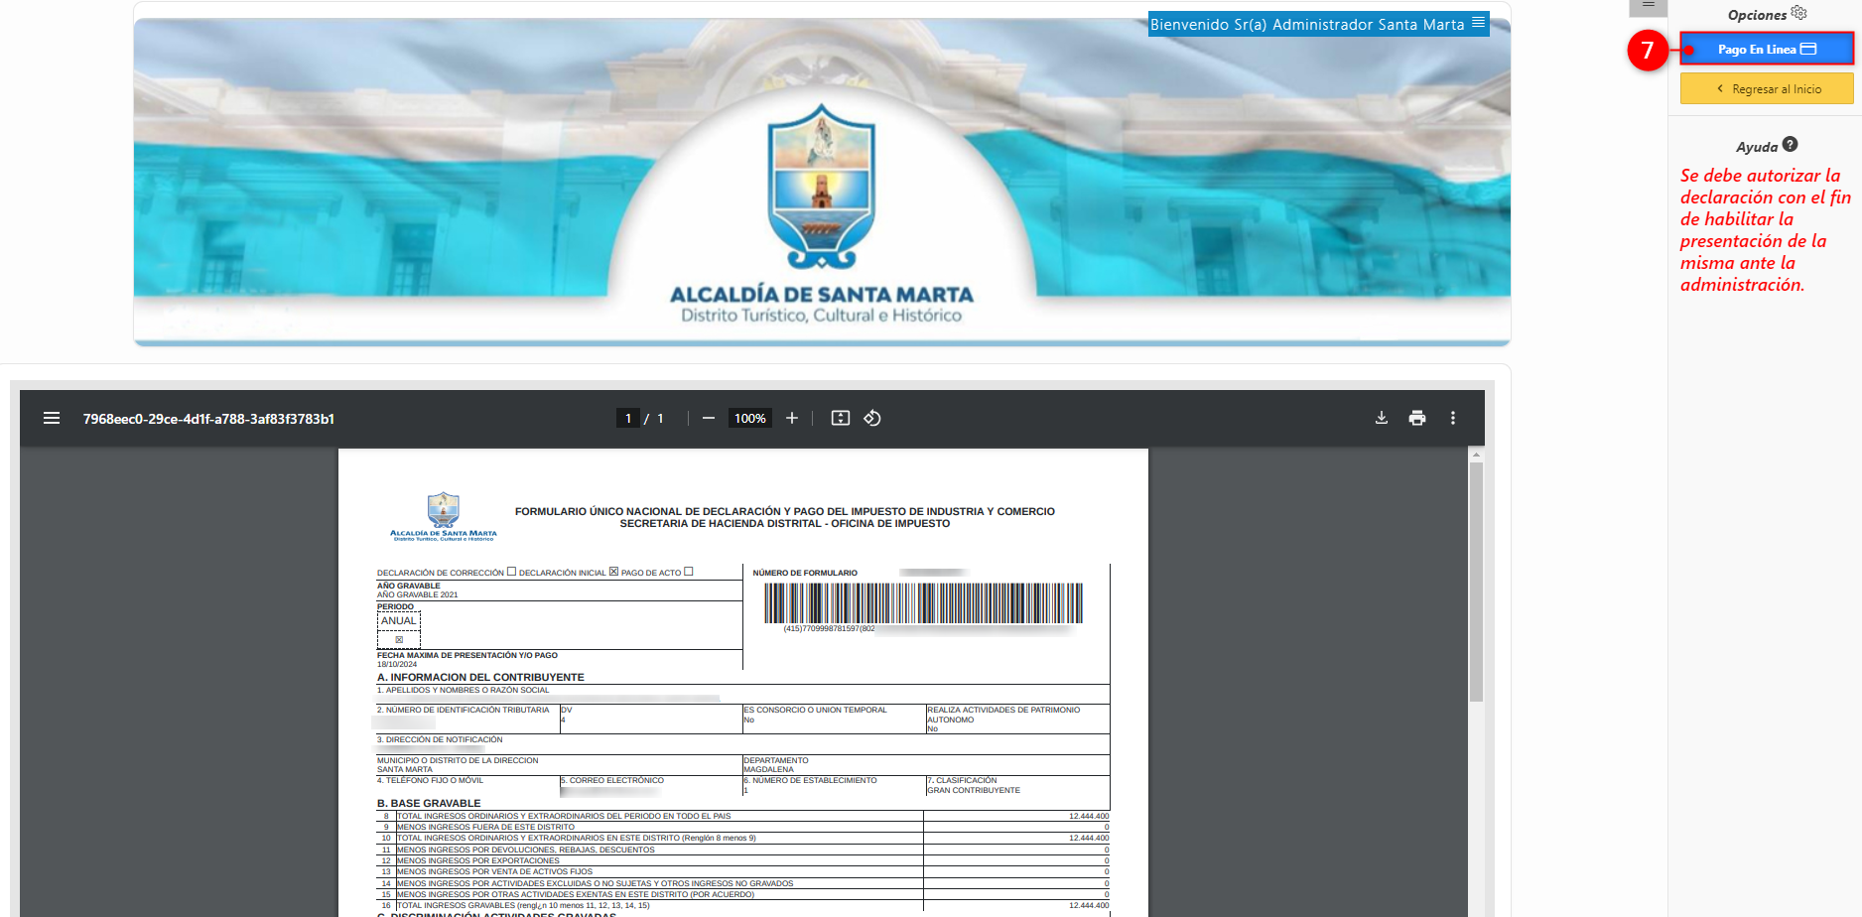

*Imagen 8 – Información de la Declaración.*

Se genera ventana de confirmación:

1. Clic  para continuar.

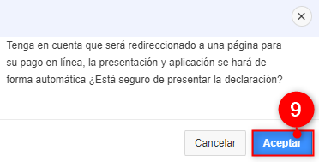

*Imagen 9 – Ventana de Confirmación.*

Se visualiza la página **datos del pagador:**

1. Clic  seleccionar **Tipo de Identificación.**
2. Ingresar **Número Documento.**
3. Ingresar **Primer Nombre.**
4. Ingresar **Primer Apellido.**
5. Ingresar **Teléfono.**
6. Ingresar **Dirección.**
7. Ingresar **Email.**
8. Clic .

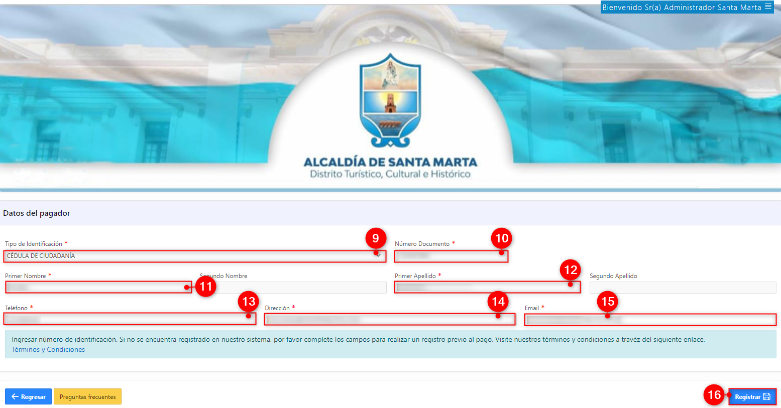 *Imagen 10 – Datos del Pagador.*

***Nota: Los ítems con asterisco rojo (*) son obligatorios.***

Después de registrar los datos del pagador:

1. Clic  para iniciar el proceso de pago.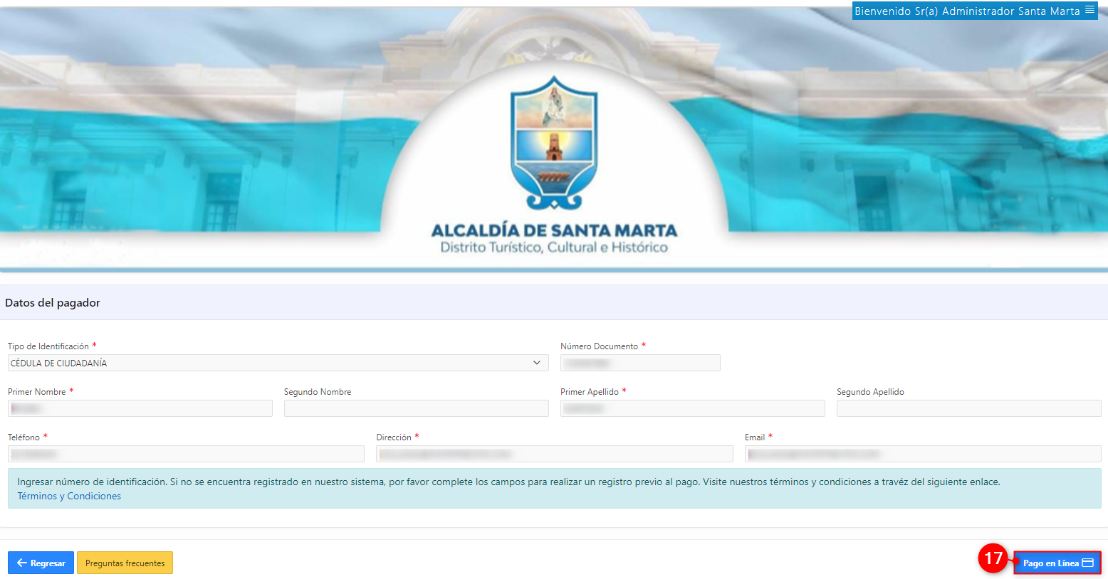

*Imagen 11 – Pago En Línea.*

# Estado: Presentada

Clic a la opción **‘Impuesto De Industria Y Comercio’:**



*Imagen 12 - Portal Ciudadano: Opción Impuesto De Industria Y Comercio*

A continuación, se visualizan las opciones del **Impuesto De Industria Y Comercio:**



*Imagen 13 - Impuesto de Industria Y Comercio*

Para consultar las declaraciones, seguir los siguientes pasos:  
Clic a la opción **‘Gestión de declaraciones’**

  
*Imagen 14 - Registro e Impresión de Formularios.*

Al continuar, el sistema solicita iniciar sesión:

1. Ingresar **Usuario.**
2. Ingresar **Clave.**
3. Clic .



*Imagen 15 – Iniciar Sesión.*

1. Ingresar **Identificación.**
2. Clic .



*Imagen 16 – Gestión de Declaraciones de ICA.*

Se visualizan las declaraciones asociadas a la identificación**:**

1. Clic en el consecutivo de la declaración.

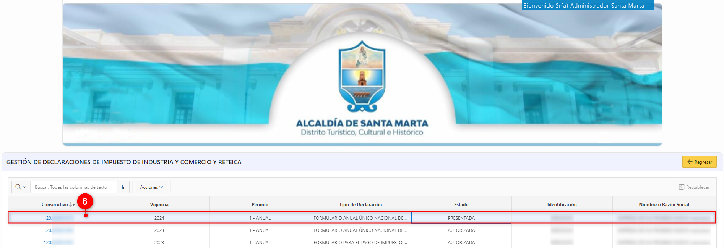

*Imagen 17 – Declaraciones: Estado Presentada.*

Al continuar, se visualiza la declaración y su información correspondiente, vigencia, fecha, base gravable, e.t.c:

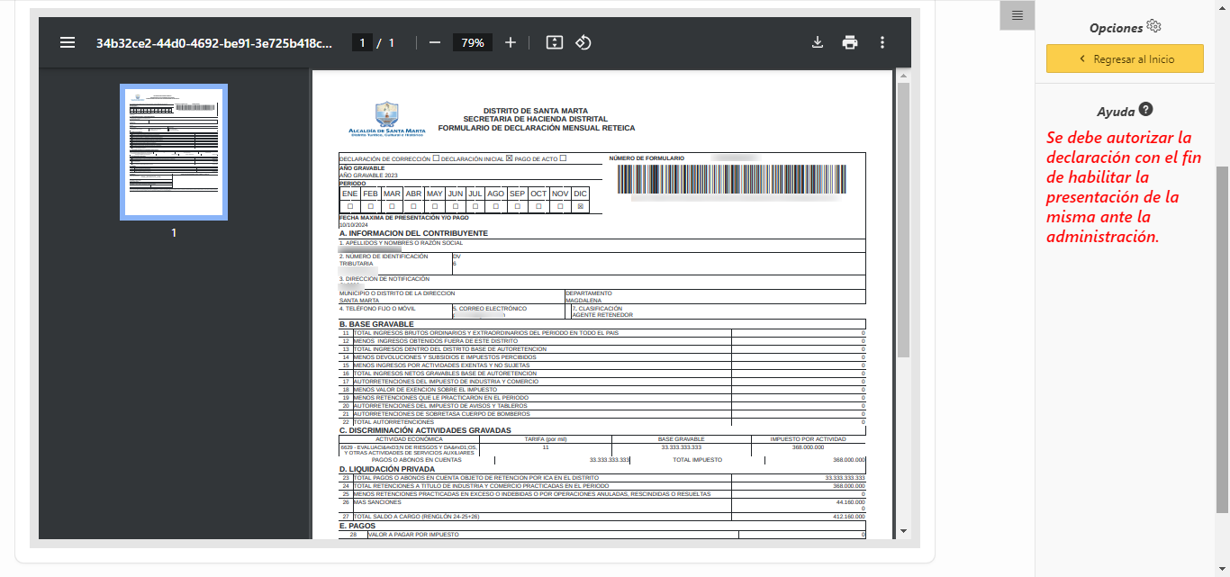

*Imagen 18 – Información de la Declaración.*

# Estado: Aplicada

Clic a la opción **‘Impuesto De Industria Y Comercio’:**



*Imagen 19 - Portal Ciudadano: Opción Impuesto De Industria Y Comercio*

A continuación, se visualizan las opciones del **Impuesto De Industria Y Comercio:**



*Imagen 20 - Impuesto de Industria Y Comercio*

Para consultar las declaraciones, seguir los siguientes pasos:  
Clic a la opción **‘Gestión de declaraciones’**

  
*Imagen 21 - Registro e Impresión de Formularios.*

Al continuar, el sistema solicita iniciar sesión:

1. Ingresar **Usuario.**
2. Ingresar **Clave.**
3. Clic .



*Imagen 22 – Iniciar Sesión.*

1. Ingresar **Identificación.**
2. Clic .



*Imagen 23 – Gestión de Declaraciones de ICA.*

Se visualizan las declaraciones asociadas a la identificación**:**

1. Clic en el consecutivo de la declaración.

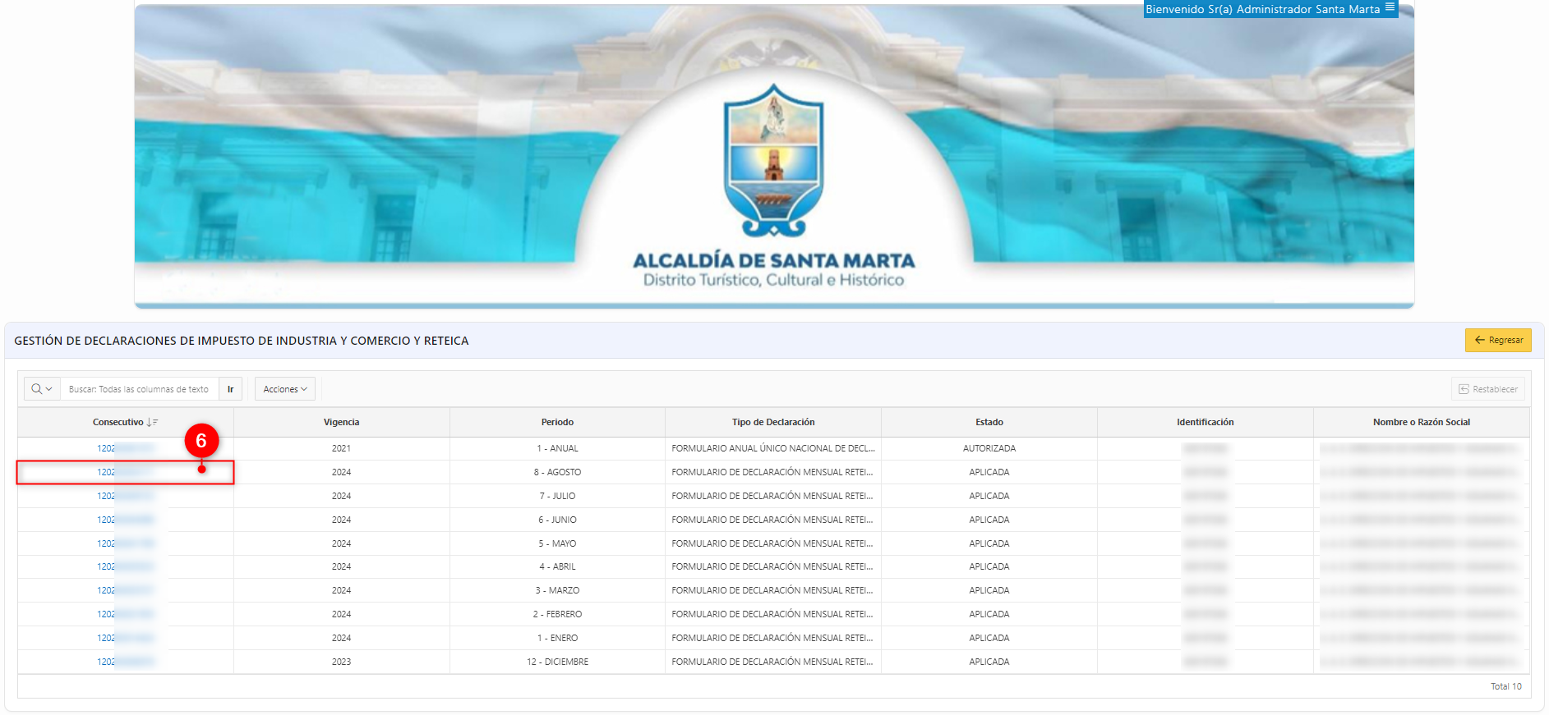

*Imagen 24 – Declaraciones.*

***Nota: No es necesario eliminar las declaraciones ya que solo se tendrán en cuenta las declaraciones que se pagan y tienen estado Aplicada.***

Al continuar, se visualiza la declaración y su información correspondiente, vigencia, fecha, base gravable, e.t.c:



*Imagen 25 – Información de la Declaración.*